INSTRUCTIVO PARA LA ADECUADA PREPARACIÓN DEL MATERIAL BIBLIOGRÁFICO Y DOCUMENTAL (ROTULACIÓN Y MARCACIÓN)

- Aspectos Generales

DESCRIPCIÓN DE LA ACTIVIDAD

La preparación física de los materiales bibliográficos, documentales y audiovisuales da uniformidad, identidad y estética a las colecciones de la unidad de información de acuerdo con los parámetros establecidos para este proceso, permitiendo la identificación de los materiales por parte de los usuarios, indicar dentro de qué colección o a qué fondo pertenece el material y facilitar su ubicación en las diferentes unidades de información.

Antes de realizar la preparación física se revisa que los materiales bibliográficos, documentales y audiovisuales no estén mutilados, y que se encuentren en buenas condiciones para el usuario. Los libros deben revisarse en forma detallada para detectar defectos que comprometan su contenido o causen problemas a los usuarios que los consultan. Páginas en blanco, cuadernillos faltantes, hojas repetidas, tipografía sobrepuesta, ilustraciones mal impresas, hojas rasgadas, manchadas o con hongos y finalmente encuadernación suelta.

Si se llega a detectar algunos de estas fallas mencionadas debe descartarse el material o parametrizar en encuadernación.

  - Objetivo General
Establecer y normalizar los procedimientos para el procesamiento físico de los documentos bibliográficos, documentales y audiovisuales de las colecciones generales y patrimoniales de Biblioteca y sus Filiales, que los identifiquen como propiedad de la institución y proporcione los principales datos referentes a su recuperación, optimizando su uso y vida útil.

  - Objetivo específico
Definir los lineamientos para la rotulación y marcación de los materiales bibliográficos y documentales de la Sala Antioquia, el Archivo Fotográfico, el Archivo Sonoro de la Biblioteca Pública Piloto de Medellín para América latina, con base en el Plan de Conservación de la Biblioteca.

1.3 Alcance
Aplicar a los materiales bibliográficos y documentales de la Biblioteca Pública Piloto de Medellín para América Latina, los procesos de marcación y rotulación teniendo en cuenta la conservación de los mismos.

PREPARACIÓN FÍSICA DEL MATERIAL BIBLIOGRÁFICO, DOCUMENTAL Y AUDIOVISUAL

El proceso Gestión de Colecciones Generales y Patrimoniales, es el encargado de hacer la preparación física al material bibliográfico, documental y audiovisual, mientras el área de conservación, se encarga de la preparación física de los fondos y archivos documentales.

La rotulación y marcación no debe afectar química, ni física, ni estéticamente el material bibliográfico y documental. Se debe considerar como una etiqueta que no interfiera con la lectura de toda la información contenida que pueda ofrecer el material.

ACCIONES

- Materiales bibliográficos:

- Recepción del material para procesar físicamente
- Verificación de la información escrita por los analistas en los materiales con respecto al catálogo público.
- Poner cintillas de seguridad
- Colocar sellos
- Generar y poner rótulos
- Colocar fichas de vencimiento para préstamo, omitir este procedimiento con el material de referencia.
- Forrar los materiales
- Como el ingreso y preparación física se realiza en la Sede Central también incluye:
  - Separar el material por Filiales y Colecciones
  - Realizar reporte con listado de los materiales a entregar
  - Hacer embalaje de libros y entregar a la Sede Central y Filiales.
- Verificación final en la Central y Filiales con reporte y cambio de estado en Janium a disponible e igual el nivel de acceso a cero (0)
- Ubicación en la colección por parte de los referencistas.

- Audiovisuales:
- Recepción del material para procesar físicamente
- Verificación de la información escrita por los analistas en los materiales CD, DVD, CD-ROM, etc., respecto al catálogo público.
- Poner cintilla de seguridad
- Generar y poner rótulos
- Para la preparación física de material bibliográfico y audiovisual de las filiales se debe tener en cuenta:
  - Separar el material por Filiales
  - Realizar reporte con listado de los materiales a entregar
  - Hacer embalaje de audiovisuales y entregar a las Filiales
- Verificación Final en Filiales con el reporte y cambio de estado en Janium a disponible e igual el nivel de acceso a cero (0)
- Ubicación de la colección

- Material Cartográfico

- Recepción del material para procesar físicamente
- Verificación de la información escrita por los analistas en los materiales respecto al catálogo público.
- Poner cintilla de seguridad
- Generar y poner rótulos

- Materiales Documentales
- Recepción del material para procesar físicamente
- Organización Archivística que se compone de:
  - Clasificación documental
  - Codificación
  - Ordenación documental
  - Descripción documental
  - Procesos de primeros auxilios
- Inventario Documental utilizando el Formato Único de Inventario Documental - FUID
- Foliación
- Rotulación de las unidades de conservación
  - Carpetas
  - Cajas
- Elaboración de la Guía para el uso del Fondo
- Ubicación en la colección por parte de los referencistas.

MATERIALES PARA REALIZAR ROTULACIÓN Y MARCACIÓN

La conservación de los materiales bibliográficos y documentales de carácter patrimonial está ligada, entre otras cosas, a la utilización de insumos que no reaccionen químicamente o alteren físicamente la materialidad del objeto documental, por ello es muy importante que cumplan con varias de las siguientes características:

- Para los rótulos o etiquetas
- Deben ser elaboradas en papel libre de ácido o desacidificado, que tengan un pH neutro (pH 7)
- Papeles a los que se les haya realizado la Prueba de Actividad Fotográfica (PAT),
- Papeles que hayan sido certificados como durables y permanentes
- Papeles elaborados 100% con algodón o en lo posible 100% celulosa, libre de pasta mecánica.
- Libre de materiales o trazas metálicas.

- Para las herramientas de escritura o impresión
- Lápiz de grafito 2HB
- Tinta con pH básico (pH 8–9)
- Tinta certificadas como permanentes y durables
- Tinta con pigmentos inorgánicos que no absorban impurezas, y no reaccionen químicamente con el soporte.
- Tinta a base de agua en mínimo 60%, sin solventes altamente volátiles

Es importante tener en cuenta que no se debe utilizar ningún tipo de rótulo autoadhesivo en el material que se considera tiene características patrimoniales, esto debido a que aunque en el mercado existen rótulos tipo conservación, la adherencia de los mismos sobre el material altera la integridad física y estética, la cual también se busca preservar, en la medida de lo posible, en su forma original.

PASOS PARA LA PREPARACIÓN FÍSICA DEL MATERIAL BIBLIOGRÁFICO Y DOCUMENTAL

- Materiales bibliográficos:

- Recibir los materiales bibliográficos de parte del catalogador, si el documento incluye material audiovisual como CD´s, DVD´s, o algún otro tipo de material, debe retirarse cuidadosamente, luego se separan estos materiales para ser ubicados en la estantería correspondiente y realizar la preparación física.

- Verificar que la clasificación asignada por el catalogador en la parte superior izquierda de la portada interior del material, correspondan a los de su registro en el catálogo público, de acuerdo con el código de barras que debió ser colocado previamente por el catalogador (en la parte inferior de la portada del material e igualmente se verifica que el material tenga marcada según la Filial correspondiente).

- Si el material es nuevo o carece de cintilla magnética de seguridad, colocarla. Esta cintilla debe ser puesta después de la mitad del libro, preferiblemente que esté en un lugar del documento donde pueda ser menos visible, la cintilla no se recorta por ningún motivo.

- Rotulación de materiales impresos
- La generación de rótulos puede realizarse de dos (2) maneras:
- En el programa Word
Los rótulos se pueden elaborar en el programa Word, fuente Arial, tamaño 11 color negro en una hoja tamaño carta, insertando celdas.

- Por módulo de catalogación Janium.
Ingresar al módulo de catalogación y dar clic en la opción editar

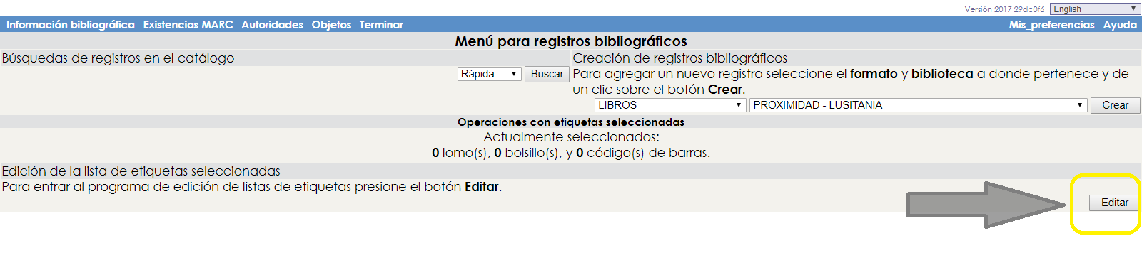
Seleccionar la opción etiqueta de lomo (1), digitar los códigos de barras (2), verificar los rótulos generados por el sistema (3) y dar clic en imprimir (4)

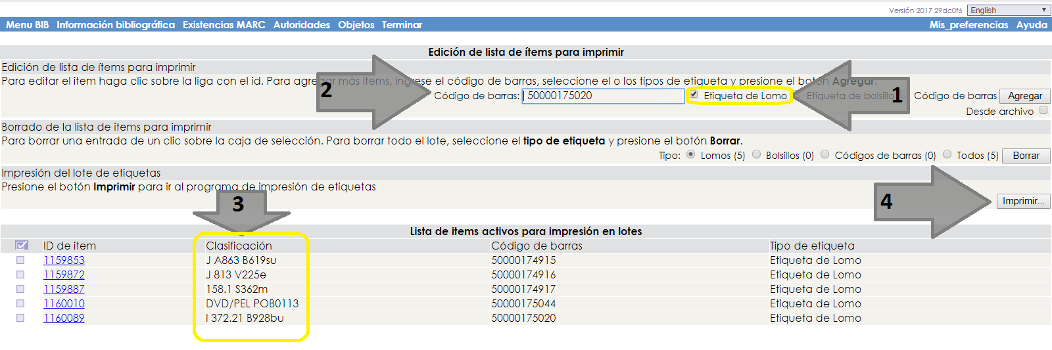
Configuración de parámetros de impresión:

Seleccionar en la configuración de impresión en Formato de etiqueta lomobpp (1), Configuración de lomo I/R--BPP (2), Esquema de colocación de la información Lomo_bpp (3) y se da clic en imprimir lote (4).

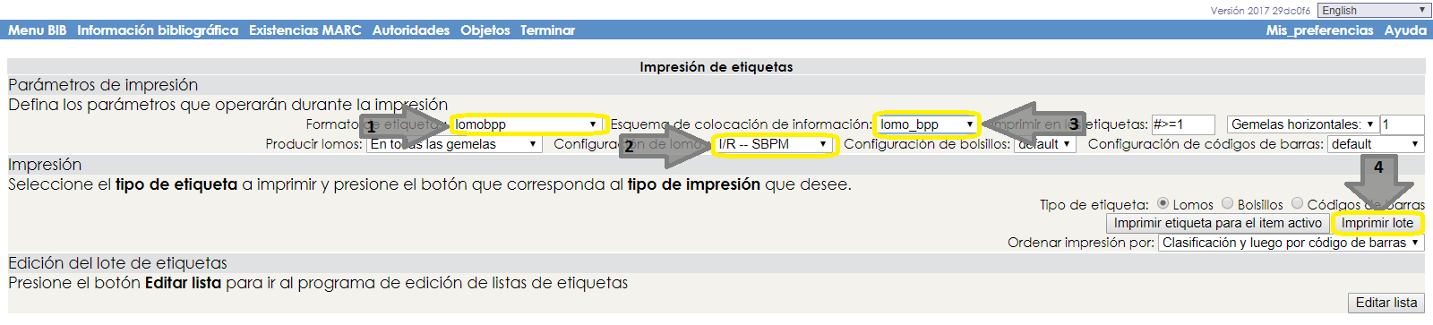
Por último, desde la ventana emergente se puede guardar el archivo o imprimir página en una hoja tamaño carta o bond con adhesivo de 49 rótulos:

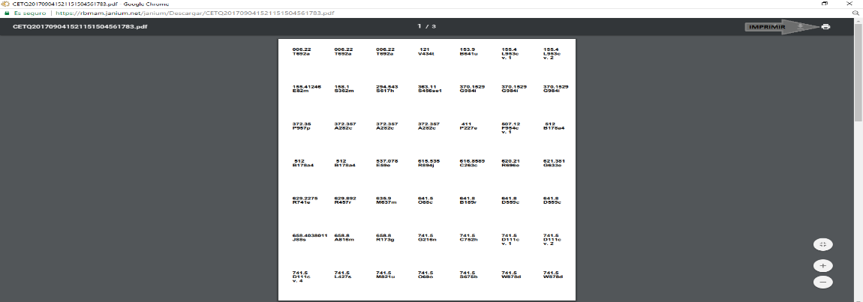

- Rotular materiales bibliográficos

Recortar la signatura topográfica máximo de 3cms x 4cms del material a preparar físicamente de acuerdo con el formato establecido para ello.

Pegar el rótulo de la signatura topográfica del material bibliográfico a 2cms desde el borde inferior en el lomo, si su ancho lo permite, si no es así será en la parte superior izquierda de la pasta frontal del libro, sin cubrir ningún texto (la altura puede variar) y dejando mínimo 0.5 cm antes del borde del libro con respecto al rótulo como aparecen la siguiente imagen:

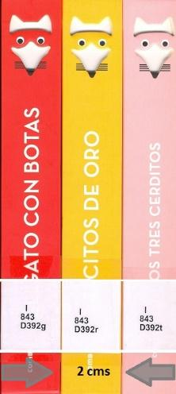

- Poner sellos en los materiales bibliográficos de acuerdo con las siguientes indicaciones y tipos de sellos.
  - Poner el sello institucional con escudo de armas (si carece de él) en la parte inferior centrada de la portada del material bibliográfico y a la final de este, sin cubrir ningún texto como aparece en el ejemplo:

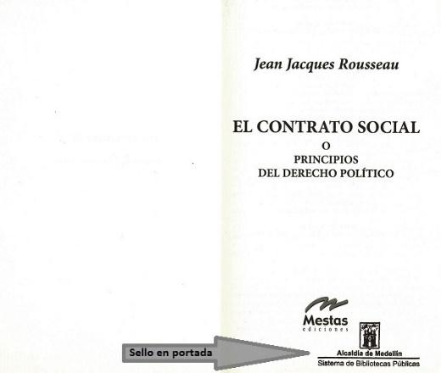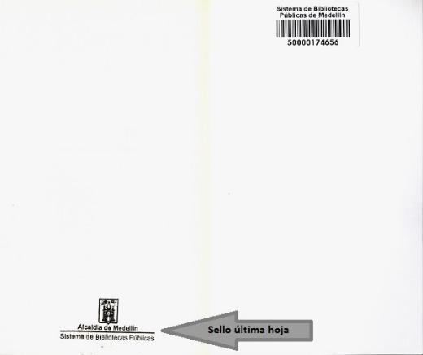

b. Poner el sello institucional (si carece de él) en la parte inferior al interior del material cada 50 páginas partiendo de la 24 sin cubrir ningún texto como se muestra en la imagen:

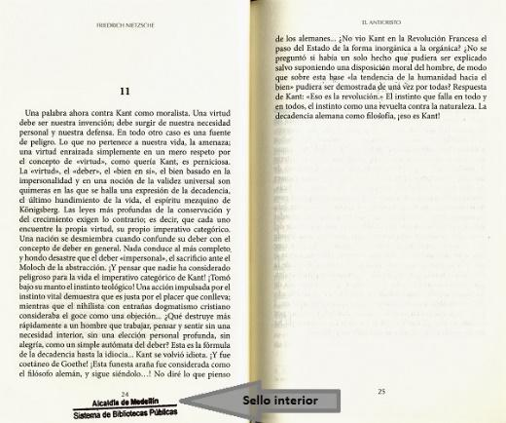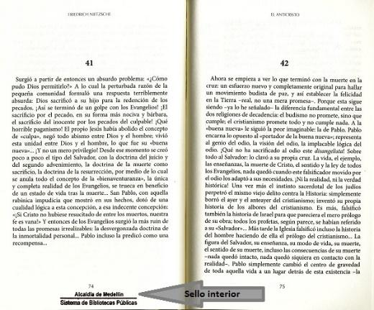

- Poner el sello institucional (si carece de él) en los lomos parte central del material según las características del mismo teniendo en cuenta el grosor del libro y el material en que este elaborado:

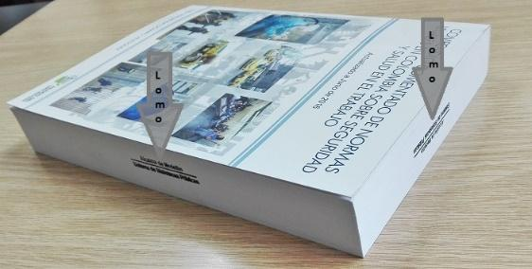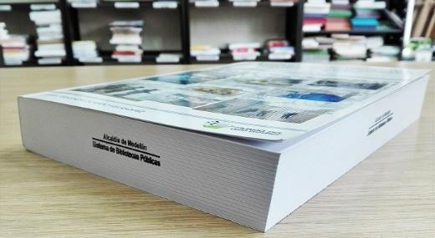

- Se pondrá sello de referencia a los materiales que indiquen esta condición en la primera y última página del libro.

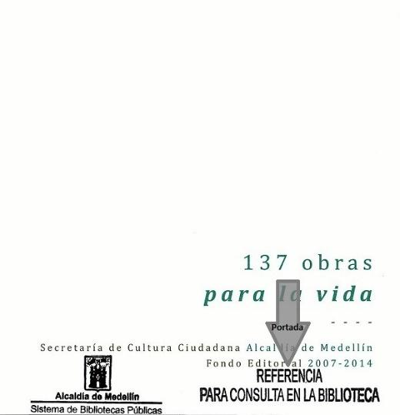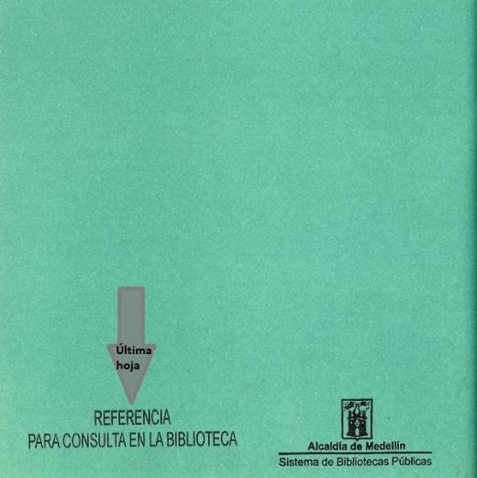

Nota: En lo posible utilizar sello seco, pues la tinta de los sellos húmedos afecta el papel y la misma tinta también se deteriora, lo que va a generar manchas en el material bibliográfico y documental.

- Colocar ficha de vencimiento en la hoja final. Para material de referencia se omitirá este paso.
- Sí el libro estaba forrado anteriormente y se encuentra sucio, este debe ser limpiado o retirado de ser posible, conservando en todo momento la integridad del material. Los materiales se forran los materiales usando la máquina forradora teniendo en cuenta las características del material.
- Para la preparación física de material bibliográfico y documental de las filiales se debe tener en cuenta:
- Separar el material por Filiales
- Realizar reporte con listado de los materiales a entregar
- Empacar y entregar a las Filiales el material.
- Estando listo el proceso físico, se cambia el estado del material a disponible en el catálogo público e igualmente cambiar el nivel de acceso a cero (0) para menos de 100 materiales, un número superior a este se solicita a soporte Janium un cambio masivo y procederá destinarlo para su ubicación en la estantería.

- Audiovisuales

- Recibir los CD’s, DVD’s de parte del catalogador, luego se separan para ser ubicados en la estantería correspondiente para posteriormente realizarles la preparación física.

- Verificar que la clasificación asignada por el catalogador en un recorte de papel al interior de las cubiertas o cajas de los CD’s, DVD’s, correspondan a los de su registro en el catálogo público, de acuerdo con el código de barras que debió ser colocado previamente por el catalogador en el audiovisual, e igualmente se verifica que el material tenga marcada según la sigla la Unidad de Información.

- Si el material carece de cintilla magnética de seguridad, colocarla. Esta cintilla debe ser en el CD o DVD, preferiblemente en un lugar del audiovisual donde cubra menos información, la cintilla no se debe recortar por ningún motivo.

Nota: Para efectos de conservación no se recomienda el uso de la cintilla de seguridad en el disco, por lo que es necesario buscar otros métodos de seguridad para este tipo de material.

- Rotulación de materiales audiovisuales
Para la generación de rótulos se debe seguir las indicaciones descritas para rotulación de materiales impresos ya que es la misma configuración para estas etiquetas, pero se deben imprimir dos hojas con las mismas signaturas topográficas.

Se debe recortar dos rótulos con la signatura topográfica máximo de 3cms x 3cms del audiovisual a preparar físicamente de acuerdo con el formato establecido para ello y se pega el rotulo en un lugar donde no cubra texto como se puede visualizar en la imagen:

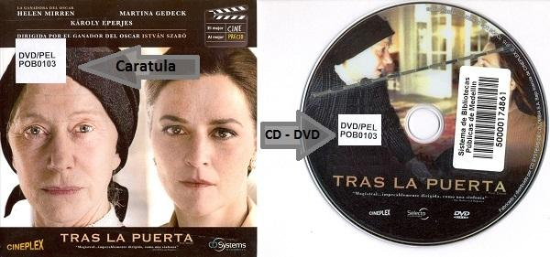

- Para la preparación física de material bibliográfico y audiovisual de las filiales se debe tener en cuenta:
- Separar el material por Filiales
- Realizar reporte con listado de los materiales a entregar
- Empacar y entregar a las bibliotecas Filiales el material

- Estando listo el proceso físico del material audiovisual, se cambia el estado del material a disponible en el catálogo al público e igualmente se cambia el nivel de acceso a cero (0) para menos de 100 materiales, un número superior a este se solicita a soporte Janium un cambio masivo y procederá para su ubicación en la estantería.

- Materiales Documentales

- Recepción del material para procesar físicamente: Recibido el material ya sea por donación o compra se hace un cotejo de información con el listado que llega adjunto al material.

- Organización Archivística comprende: la Clasificación, la Ordenación y la Descripción, acciones que se realizan en un orden establecido, y con lo cual se recupera toda la información que los materiales documentales y el mismo Fondo pueden entregar. Esta organización se basa en realizar proceso de carácter técnico y administrativo, con lo cual se busca que la información contenida en el material documental se pueda recuperar y sea de fácil consulta. Se realiza por etapas, primero haciendo una identificación del material, luego clasificándolo y depurándolo, posteriormente se ordena, y finalmente se describe.

  - Clasificación documental es la primera fase metodológica del proceso técnico de organización archivística, que consiste en separar la documentación en grandes grupos previamente establecidos: Fondo, subfondos y/o colecciones, secciones, series, subseries y/o asuntos documentales identificados.
Codificación es la identificación única que se asigna a las diferentes agrupaciones documentales que constituyen el fondo, es decir, a las secciones, subsecciones, series y subseries documentales. Aunque la codificación depende de la estructura orgánico-funcional del fondo, los códigos se asignan a la producción documental y se basa en el cuadro de clasificación general de los Fondos Documentales de la Sala Antioquia, pero se realiza con base en el cuadro de clasificación específico de cada Fondo, debido a sus propias características.
Ejemplos:
      - AV
I BPP
PB. Bol 23
Ej.1
AV: son las iniciales del nombre del Fondo/Colección, para este caso Archivo Vertical
I BPP: es el código de la sección- subsección, en este caso Instituciones – Biblioteca Pública Piloto.
PB. Bol 23: es el código de la serie–subserie, en este caso Publicaciones – Boletines y el número se refiere a que, para este caso, es el documento el No.23.
Ej.1: se menciona en la medida que haya más de un ejemplar. De lo contrario no es necesario relacionarlo.

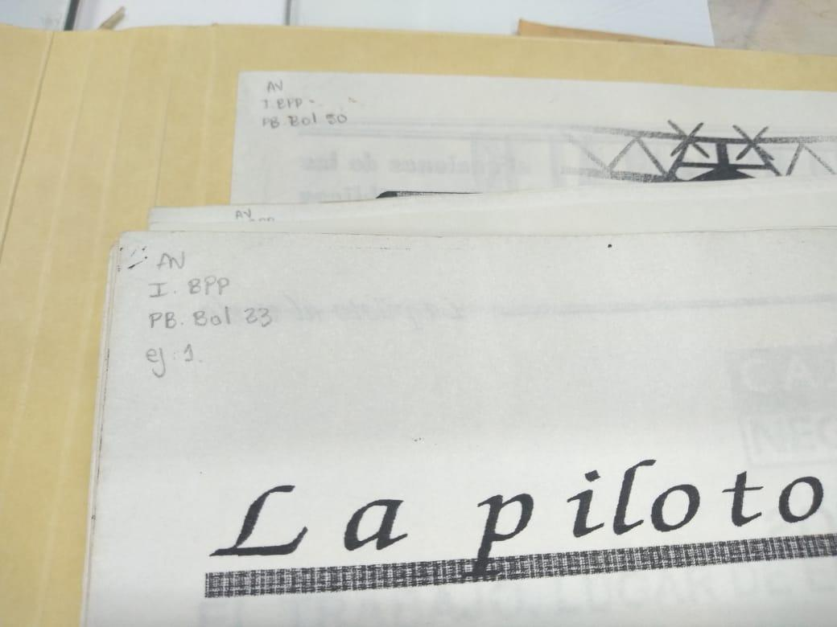

  - Ordenación documental es la segunda fase de la organización, y consiste en reagrupar la documentación una vez clasificada, y dentro de estas agrupaciones identificar las series, subseries y/o asuntos documentales, a las cuales se les aplica un criterio de ordenación de acuerdo a las características de la información contenida en los mismos.

Dentro de cada serie, subserie y/o asunto documental se procede a identificar y agrupar cada uno de los tipos documentales que los integran, de acuerdo al orden natural o a partir del trámite que dieron origen a los documentos. El tipo documental es la unidad documental simple, originada de una actividad administrativa, con diagramación, formato y contenido, elementos que sumados permiten su identificación, denominación, clasificación y ordenación.

Finalmente, a partir de las series, subseries y/o asuntos documentales identificados, se aplica un sistema de ordenación que materializa la idea de secuencia, conforme al tipo documental y al contenido de su información, a saber: numérico, cronológico, alfabéticos (onomásticos, toponímicos y temáticos) y los mixtos o alfanuméricos. Advirtiendo que el sistema de ordenación se subordina a las características de cada serie y/o agrupación documental identificada.

  - Procesos de primeros auxilios: son desarrollados por personal técnico con habilidades manuales específicas, por lo cual han sido capacitados previamente por un profesional en Conservación–Restauración, para que pueda realizar las tareas adecuadamente, ya que los primeros auxilios se realizan a la par, y aprovechando las actividades inherentes a la organización documental.

Es importante comprender que, los primeros auxilios en ningún momento se pueden considerar tratamientos de conservación – restauración, ni deben remplazar los mismos, ya que sólo son procesos que temporalmente detienen y evitan mayores deterioros, prolongando un poco más la vida útil del objeto documental.

No se realizan a manera de producción en masa y dependen de las afectaciones que se encuentren en el material. Comprende:
- Limpieza superficial en seco
- Eliminación de material metálico
- Reducción de pliegues.
- Reducción de arrugas
- Unión de rasgaduras que no superen los 2-3cm de longitud

- Inventario Documental utilizando el Formato Único de Inventario Documental – FUID: es el paso final luego del proceso de organización, se realiza por unidad de almacenamiento (carpeta), y se registran datos como fechas extremas, titulo, cantidad de folios, se especifica además la ubicación topográfica de la información (número de carpeta, numero de caja, numero de tomo) y se realizan observaciones en el caso de ser necesario

- Foliación: se enumera por carpeta de manera consecutiva teniendo en cuenta no repetir ni omitir números, no se deben colocar números con adiciones como a,b,c, entre otros. No se folian las hojas en blanco. Los folletos, boletines, periódicos, revistas se enumeran como un solo folio. Las fotografías cuando estén sueltas se folian en la cara vuelta, utilizando lápiz de mina negra y blanda, tipo HB ó B, correspondiendo un número para cada una de ellas. Este proceso se realiza cuando se tiene toda la documentación clasificada y ordenada, convirtiéndolo en uno de los últimos pasos de la intervención archivística en lo que tiene que ver con el proceso de organización. Esta actividad es necesaria para llevar el control de la documentación, y para la elaboración de índices

- Rotulación de las unidades de conservación: esta actividad se realiza finalizando todo el proceso de organización y contiene información pertinente para la búsqueda oportuna del material.
  - Carpetas: se utiliza una plantilla con el logo de la biblioteca con la siguiente información: Nombre del Fondo, serie, subserie -en caso de tenerla- codificación y número de la carpeta
  - Cajas: en las cajas también se utiliza una plantilla con el logo de la biblioteca con la siguiente información: Nombre y código del Fondo, (en la biblioteca el código del fondo corresponde a la inicial del nombre y apellidos de quien pertenece el Fondo), seguido de los números de carpetas que contiene la caja y por último el número de la caja

- Elaboración de la Guía para el uso del Fondo: este instrumento consiste en la extracción de información específica del fondo, como: Nombre del Fondo, periodo que abarca, reseña biográfica del autor, historia archivística, descripción física (total de cajas carpetas y documentos), contenido del fondo (escritos, temas literarios), organización: cuadro de clasificación y como se encuentra codificado, conservación (recomendaciones, condiciones), anexo de inventario. Y se socializa con los funcionarios de la biblioteca para compartir información que es pertinente para la referencia que se le brinda a los usuarios

- Ubicación en la colección por parte de los referencistas: La ubicación de los fondos en la colecciones de la Sala Antioquia se realiza en orden alfabético de acuerdo al nombre, en la sección destinada para los fondos o colecciones de autor. A su vez las unidades de conservación (carpetas) van dispuestas en cajas X200 en orden numérico de acuerdo al Inventario Documental (FUID), y los documentos son ubicados de acuerdo a la clasificación (cuadro de clasificación), y de acuerdo a la cronología o temática según la organización de cada Fondo documental.

PASOS PARA REALIZAR LA ROTULACIÓN Y MARCACIÓN EN LOS MATERIALES BIBLIOGRÁFICOS Y DOCUMENTALES DE COLECCIONES PATRIMONIALES

Paso N° 1. Limpieza superficial del material bibliográfico y documental.
Se debe limpiar la superficie del material, donde se va a realizar la marcación y se va a ubicar el rótulo de papel no adhesivo. La limpieza debe realizarse en un espacio acondicionado para ello, que sea diferente al puesto de trabajo. Esto para mayor comodidad y para evitar que las partículas de polvo ingresen en los equipos tecnológicos que se tienen en el puesto de trabajo. Para la limpieza del material se utiliza: brocha de cerdas suaves, mascarillas con filtro para partículas de polvo, guantes y bata blanca.

Paso N° 2. Marcación de Material Bibliográfico y Documental

Este proceso debe realizarlo una solo persona para mantener la homogeneidad en el tipo de letra manuscrita que se va a utilizar. La persona que lo realice debe tener una letra clara y buena motricidad fina, ya que el trazo no debe ser muy fuerte, para que se pueda borrar en dado caso que la codificación haya cambiado o no coincida con el catálogo. La marcación se realiza con lápiz de grafito 2HB
- En el caso de material documental se debe hacer la marcación del código en la parte superior izquierda. A la derecha se hace la foliación, como lo indica el AGN en el Acuerdo 06 del 2014.
- En el caso de material bibliográfico, se debe hacer la marcación de la signatura topográfica respectiva, en la parte superior izquierda de la portada del libro.

Paso No 3. Ubicación del código de barras

El código de barras debe imprimirse, idealmente, en una etiqueta elaborada con materiales libres de ácido, adhesivo con pH 7 (neutro) y permanente; la tinta debe ser tipo archivo, elaborada a partir de pigmentos inorgánicos que no reaccionan ni absorben impurezas que afecten su permanencia en el soporte, así mismo deben ser químicamente estables.

Dicho código de barras debe ser ubicado en la parte posterior del material a la derecha, sin tapar ningún tipo de información. Es importante que el código de barras no se ubique de manera aleatoria, y fundamentalmente no afecte estructuralmente al material. Antes de ubicarlo se debe tener completa certeza que el código que se le asigna corresponde al material, ya que la posterior eliminación del mismo produce deterioro.

Paso No 4. Elaboración del rótulo de papel para material bibliográfico y documental.
Este proceso es importante que lo realice una sola persona, para mantener la homogeneidad en el proceso de corte. El papel se debe cortar en tiras de 4 cm de ancho por el largo del material, más 3cm demás, que es el espacio donde deberá posteriormente registrarse el número de clasificación.

Se pueden hacer grupos de tiras de papel de un mismo formato, las cuales se podrán ir adaptando según el formato del material bibliográfico que se deba marcar.

El papel debe ser preferiblemente blanco sin ningún tipo de tinción. Se aceptan papeles de tonalidades beige, pero se debe constatar que la tinción se ha realizado en pulpa, y no posterior a la fabricación de la hoja.

Paso No 5. Marcación del rótulo de papel para material bibliográfico y documental.
Este proceso debe realizarlo una solo persona para mantener la homogeneidad en el tipo de letra manuscrita que se va a utilizar. La persona que lo realice debe tener una letra clara y buena motricidad fina, ya que el trazo no debe ser muy fuerte, para que se pueda borrar en dado caso que la signatura topográfica o codificación haya cambiado o no coincida con el catálogo. La marcación se realiza con lápiz de grafito 2HB en el espacio de 3 cm que queda libre una vez se ha cortado el rótulo de papel, como se indica en el Paso N°2.

Es importante señalar que la tirilla no se debe ubicar sobre el material mientras se está registrando la información, para no maltratar el material bibliográfico y documental, que en ocasiones tiene encuadernaciones o carátulas (en el caso del material sonoro) frágiles.

Paso No 6. Ubicación del rótulo de papel en el material bibliográfico

El rótulo de papel se debe ubicar al interior del material bibliográfico y documental, en el caso de los libros, en una página que no contenga información. Puede ser en entre la guarda anterior y la portada, o entre la guarda posterior y la hoja que contienen el colofón.

El rótulo de papel por ningún motivo se adhiere con de adhesivo, sólo se ubica ajustándolo en el interior del material, hacia el lomo.

RECURSOS:
Humanos: Profesional Universitario, Técnico administrativo, Auxiliar Administrativo

Físicos: Cintillas de seguridad, papel Contac, sticker de color blanco, papel bond, pegante en barra y líquido, bisturí, tijeras, regla, forros, fichas de vencimiento, sellos (con tinta), hoja pegante, tinta para impresora.

Tecnológicos: Computador, impresora, dispositivo magnetizador, escáner, lector de códigos de barra, máquina para forrar, Software bibliográfico Janium.

Indicadores:

# materiales procesados físicamente al mes / # materiales recibidos para proceso físico al mes

Evaluación:

Seguimiento de indicadores

Evidencias:

Estadísticas, listados de códigos de barras, reportes de entregas a bibliotecas, registro de material procesado físicamente.

GLOSARIO

Carpeta: Unidad de conservación a manera de cubierta que protege los documentos para su almacenamiento y preservación

Código: Identificación numérica o alfanumérica que se asigna tanto a las unidades productoras de documentos y a las series y subseries respectivas y que debe responder al sistema de clasificación documental establecido en la entidad

Conservación Preventiva. Se refiere al conjunto de políticas, estrategias y medidas de orden técnico y administrativo con un enfoque global e integral, dirigidas a reducir el nivel de riesgo, evitar o minimizar el deterioro de los bienes y, en lo posible, las intervenciones de conservación - restauración. Comprende actividades de gestión para fomentar una protección planificada del patrimonio documental

Conservación permanente: Decisión que se aplica a aquellos documentos que tienen valor histórico, científico o cultural, que conforman el patrimonio documental de una persona o entidad, una comunidad, una región o de un país y por lo tanto no son sujeto de eliminación

Documento: “Aquello que consigna algo con un propósito intelectual deliberado”. Se considera que un documento consta de dos componentes: el contenido informativo y el soporte en el que se consigna. Ambos elementos pueden presentar una gran variedad de formas y ser igualmente importantes como parte de la memoria.
Producidos en el marco de la actividad humana, los documentos pueden tener características relevantes y ser símbolos de la memoria colectiva de un pueblo, nación, región o sociedad. A través de su soporte y contenido, los documentos reflejan la diversidad de los pueblos, las culturas y los idiomas, pasando a ser parte del patrimonio de la humanidad.

Documento histórico: Documento único que por su significado jurídico o autográfico o por sus rasgos externos y su valor permanente para la dirección del Estado, la soberanía nacional, las relaciones internacionales o las actividades científicas, tecnológicas y culturales, se convierte en parte del patrimonio histórico.

Etiqueta: Pieza de papel, cartón u otro material semejante, generalmente rectangular, que se coloca en un objeto o en una mercancía para identificación, valoración, clasificación entre otros.

Material Documental: El material que adquiere la connotación de documental, es aquel que tiene la capacidad de dar o ser testimonio del tiempo transcurrido, no solo por medio de la información que contiene y que se considera como importante y/o trascendente, sino también por su materialidad, que le permite pertenecer a un momento específico en ese transcurrir del ser humano.

Material Bibliográfico: Son los libros, las publicaciones seriadas, el material audiovisual y toda aquella información producida y registrada en diversos soportes, la cual se encuentra resguardada por las bibliotecas.

Material Audiovisual: son todos aquellos materiales, películas, los programas radiales y televisivos, grabaciones sonoras y de vídeo, elaboradas y producidas principalmente en los siglos XX y XXI.

Material Fotográfico: El material fotográfico contempla todos los soportes (vidrio, plástico, papel, metal, hierro, entre otros) que contienen una sustancia fotosensible, es decir que, la luz permite que los compuestos químicos experimenten una reacción química de transformación con la cual se forma una imagen.

Material Sonoro: conjunto de formas sonoras y no-sonoras representadas por los sistemas expresivos de la palabra, la música, los efectos sonoros y el silencio, cuya significación viene determinada por el conjunto de los recursos técnico-expresivos de la reproducción sonora y el conjunto de los factores que caracterizan el proceso de percepción sonora e imaginativo-visual de los radioyentes.

Marcador de libros: tiras de papel que se introducen en el libro, los cuales contienen información que permite la ubicación del libro dentro de un espacio determinado.

Número de clasificación: es una serie de códigos numéricos, alfabéticos o alfanuméricos que permite la catalogación del material para ser ubicado en una estantería acorte con las áreas del conocimiento y bajo una temática específica, permitiendo que el material pueda ser igualmente localizado.

Papel 100% algodón: son papeles elaborados con fibras de interés, que son fibras muy finas provenientes de la semilla de la planta del algodón y que quedan como resultado del proceso de desmontado; o trapos que son trozos de algodón sin utilizar de las fábricas textiles. Estos papeles se reconocen como de extrema pureza, alta durabilidad y permanencia en el tiempo.

Rótulo: Letrero o inscripción con que se indica o da a conocer el contenido, objeto o destino de algo, o la dirección a que se envía.

BIBLIOGRAFIA

- ACUERDO 006 DE 2014. (Octubre 15). Por medio del cual se desarrollan los artículos 46, 47 y 48 del Título XI "Conservación de Documentos" de la Ley 594 de 2000.

- Balsebre, A. (1994). El lenguaje radiofónico. Madrid: Editorial Cátedra.

- Library of Congress Preservation Directorate Specification Number 700-701 – 16 Specifications for Pressure Sensitive Adhesive Labels For Application to Folders and Box-board For Use in Laser Printers.

- Library of Congress Preservation Directorate Specification Number 700-702 – 16 Specifications for Pressure Sensitive Adhesive Labels For Application to Covers of Bound Books For Use in Laser Printers

- Library of Congress Preservation Directorate Specification Number 700-703 – 16 Specifications for Pressure Sensitive Adhesive Labels For Application to Plastic and Metal Substrates For Use in Laser Printers.

- Library of Congress Preservation Directorate Specification Number 700-704 – 16 Specifications for Pressure Sensitive Adhesive Labels For Application to Single Paper Sheets and Text Pages of Bound Books For Use in Laser Printer.

- Library of Congress Preservation Directorate Specification Number 700-711 – 16 Specifications for Pressure Sensitive Adhesive Labels For Application to Folders and Box-board For Use in Thermal Transfer Printers.

- Library of Congress Preservation Directorate Specification Number 700-712 – 16 Specifications for Pressure Sensitive Adhesive Labels For Application to Covers of Bound Books For Use in Thermal Transfer Printers

- Library of Congress Preservation Directorate Specification Number 700-713 – 16 Specifications for Pressure Sensitive Adhesive Labels For Application to Plastic and Metal Substrates For Use in Thermal Transfer Printers

- Library of Congress Preservation Directorate Specification Number 700-714 – 16 Specifications for Pressure Sensitive Adhesive Labels For Application to Single Paper Sheets and Text Pages of Bound Books For Use in Thermal Transfer Printers

- Lockshin, Nora. Resources for Webinar “Marking and Labeling Collections”. Connecting to collection care.
http://www.connectingtocollections.org/wp-content/uploads/2015/09/Resources-for-Marking-and-Labeling-Collections.pdf

- Norma Internacional ISO 18916/2007. Materiales de imágenes - Materiales de imágenes procesados ​​- Prueba de actividad fotográfica para materiales de cerramiento.
- Northeast Document Conservation Center – NEDCC. STORAGE AND HANDLING. 4.1 Storage Methods and Handling Practices.
https://www.nedcc.org/free-resources/preservation-leaflets/4.-storage-and-handling/4.1-storage-methods-and-handling-practices

- Real Academia Española. https://www.rae.es/

- SISTEMA DE BIBLIOTECAS PÚBLICAS DE MEDELLÍN. Instructivo para la preparación física. Medellín, [201-].

- Solis, R., & González Herrera, N. (2013). Consideraciones respecto del marbete, tejuelo o etiqueta de indentificación de conservación: ejemplos y experiencias del Archivo Central Andrés Bello. Conserva (N° 18), págs. 87-96.

- UNESCO. Memoria del Mundo: Directrices (Edición revisada 2002) / preparada por Ray Edmondson. París: UNESCO, 2002. 71 págs.

- Yale University Library Barcode Placement Guidelines for Library and Archival Collections. https://web.library.yale.edu/cataloging/barcode-placement.

ELABORÓ | REVISÓ | APROBÓ

Norma Internacional ISO 18916. Es una prueba que se le hace a los materiales para analizar la reacción química entre ellos mismos cuando se encuentran en contacto por un tiempo prolongado.
Estos papeles deben haber pasado por las siguientes pruebas: - Extracción mínima en frío Ph = 7.5 - Resistencia al plegado en sentido transversal respecto a la dosificación de las fibras, 30 a 1 kg. de tensión - Resistencia al rasgado en sentido longitudinal respecto a la disposición de las fibras, 70 gr. para papel de 22.4 kg - Mínima retención de la resistencia al plegado, en dirección longitudinal luego de 24 días de envejecimiento a 100º C, será del 50%
La tinta deben cumplir con las siguientes características: - Sedimento: No mayor de 25 gr. por 50 ml. de tinta. - Estabilidad: Depósito no mayor a la de la tinta tipo. - Color: Uniforme. - Forma y espesor de trazo: Similar a la tinta tipo. - Penetración: No mayor a la de la tinta tipo. - Comportamiento a luz difusa: Resistencia no menor a la tinta tipo. - Alteración al aire: No formará depósitos, adherencias y moho en mayor cantidad que la tinta tipo. - Resistencia a la luz: No menor a la tinta tipo. - Resistencia a la acción del agua y alcohol: No menor a la tinta tipo. - Corrosión de plumas: No mayor a la de la tinta tipo. - Contenido de hierro: 5.8 a 6.6 gr. por 1000 ml. - Resistencia al blanqueo: No menor a la de la tinta tipo.
ACUERDO 006 DE 2014. (Octubre 15). Por medio del cual se desarrollan los artículos 46, 47 y 48 del Título XI "Conservación de Documentos" de la Ley 594 de 2000.
UNESCO. Memoria del Mundo: Directrices (Edición revisada 2002) / preparada por Ray Edmondson. París: UNESCO, 2002. 71 págs.
Real Academia de la Lengua Española.
Balsebre, 1994
Real Academia de la Lengua Española

